BAB IVANALISIS DAN PERANCANGAN SISTEM

4.1 Analisis Sistem

Dalam membuat suatu perancangan sistem, terlebih dahulu harus  
melakukan analisis sistem itu sendiri. Analisis sistem mempunyai tujuan untuk  
mengetahui sejauh mana sistem informasi yang akan dibuat dapat menangani  
permasalahan yang ada. Analisis sistem yang dilakukan oleh penulis mencakup  
analisis sistem yang sedang berjalan dan analisis kebutuhan sistem.

Analisis sistem yang sedang berjalan dilakukan dengan mengamati serta  
menganalisis sistem yang dilakukan pada saat itu. Sistem belajar mengajar pada  
saat itu masih bersifat konvensional yaitu guru dan siswa belajar dengan bertatap  
muka langsung di kelas. Salah satu yang dilakukan dalam menganalisis sistem yang  
sedang berjalan adalah mengenai proses pemberian materi dan pengumpulan tugas,  
pengolahan nilai siswa, dan penyampaian informasi nilai siswa.

Proses pemberian materi maupun pengumpulan tugas dilakukan di kelas.  
Baik guru maupun siswa harus hadir di kelas untuk dapat mendistribusikan materi  
maupun mengumpulkan tugas. Padahal guru memiliki kendala dalam proses  
tersebut pada saat guru berhalangan hadir atau mendapat tugas ke luar kota  
sehingga siswa dapat terlambat mendapat materi yang diajarkan.

**4.1.1 Analisis Kebutuhan Sistem**

Analisis kebutuhan sistem dilakukan dengan cara mencari tahu apa saja  
yang dibutuhkan dalam pembuatan sistem informasi *e-learning* SMK Tamansiswa Jetis Yogyakarta. Pada kebutuhan sistem dibedakan menjadi 2 kebutuhan yaitu kebutuhan  
fungsional sistem dan kebutuhan non fungsional.

**4.1.1.1 Analisis Kebutuhan Fungsional Sistem**

Analisis kebutuhan sistem secara fungsional merupakan analisis mengenai  
kebutuhan yang berkaitan langsung dengan sistem yang akan dibuat.   
Berikut merupakan fungsi-fungsi yang terdapat dalam sistem informasi *e-learning*di antaranya:

1. Mengolah dan menampilkan data user yaitu admin, guru dan siswa
2. Mengolah dan menampilkan data kelas X, XI dan XII
3. Mengolah dan menampilkan data semua nama pelajaran
4. Mengolah dan menampilkan data materi pelajaran kelas X, XI dan XII
5. Mengolah dan menampilkan data tugas
6. Mengunggah dan mengunduh materi
7. Mengunggah dan mengunduh tugas
8. Mengunggah jawaban tugas siswa
9. Menampilkan data siswa yang belum mengumpulkan tugas

**4.1.1.2 Analisis Kebutuhan Non Fungsional Sistem**

Analisis kebutuhan sistem secara non fungsional adalah analisis mengenai  
kebutuhan sistem dilihat dari sisi *hardware* dan *software*. Analisis kebutuhan non  
fungsional sistem dalam informasi *e-elearning* SMK Tamansiswa Jetis Yogyakarta sebagai berikut:

1. Perangkat Keras (*Hardware*)
   1. *Processor* : Intel® Dual Core E2160 @1.80GHz
   2. Memory :2 GB RAM dan Hard Disk 500 GB
2. Perangkat Lunak (*Software*)
   1. Siistem Operasi Windows 7 Ultimate
   2. Sublime Text Editor 3
   3. Xampp versi 3.2.1
   4. Database MySQL sebagai pengolahan data

**4.2 Perancangan Sistem**

Perancangan sistem informasi *e-learning* di SMK Tamansiswa Jetis Yogyakarta menggunakan DFD (*Data Flow Diagram*) sebagai metode alur data dan ERD (*Entity  
Relationship Diagram*) sebagai pemodelan data.

**4.2.1 Perancangan Data Flow Diagram**

*Data Flow Diagram* (DFD) digunakan untuk menggambarkan proses-proses yang terjadi pada suatu sistem yang sedang berjalan. Berikut perancangan  
DFD pada sistem informasi *e-learning* SMK Tamansiswa Jetis Yogyakarta.

**4.2.1.1 Diagram Konteks**

Diagram konteks merupakan bagian dari DFD yang berfungsi memetakan  
model lingkungan. Sistem informasi ini digunakan oleh tiga user yaitu admin,  
guru dan siswa. Dalam sistem informasi *e-learning* ini admin bertugas dalam  
melakukan pengolahan data yaitu olah data admin, olah data guru dan siswa, olah  
data mata pelajaran, olah data kelas. Sedangkan user lain yaitu guru bertugas  
dalam melakukan pengolahan data berupa *upload* materi, *upload* soal dan *download*jawaban siswa, sedangkan user siswa dapat melakukan *download* materi, *download*soal dan *upload* jawaban. Rancangan sistem yang dibangun digambarkan dalam  
diagram konteks Gambar 4.1.

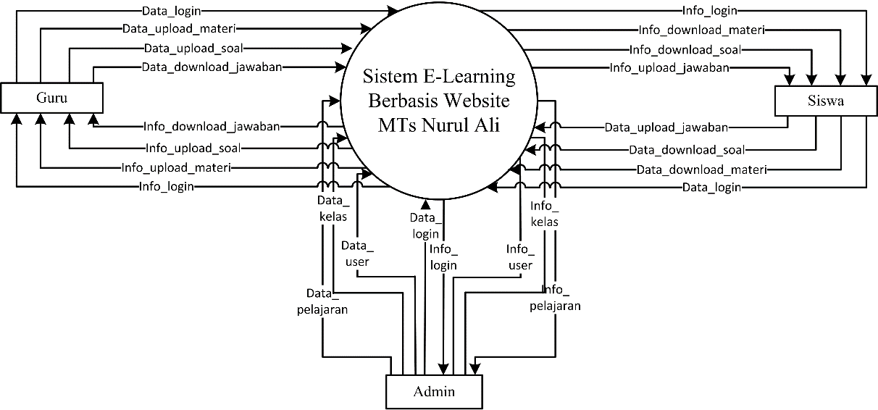

**Gambar 4.1** Diagram Konteks *E-learning* SMK Tamansiswa Jetis Yogyakarta

**4.2.1.2 Diagram Overview**

Diagram *overview* menguraikan atau memperinci beberapa kegiatan atau  
proses pada diagram konteks. Dalam diagram *overview e-learning* untuk SMK Tamansiswa Jetis Yogyakarta terdapat tiga level proses yaitu level 1, level 2 dan level 3. Level 1 terdiri dari proses admin, guru dan siswa. Level 2 terdiri dari proses login, proses pengolahan master data, proses pengolahan data materi, dan mata pelajaran. Level 3 terdiri dari pengolahan master data berupa data guru, data siswa, data tugas, dan data jawaban. Diagram *overview e-learning* SMK Tamansiswa Jetis Yogyakarta digambarkan pada gambar 4.2.

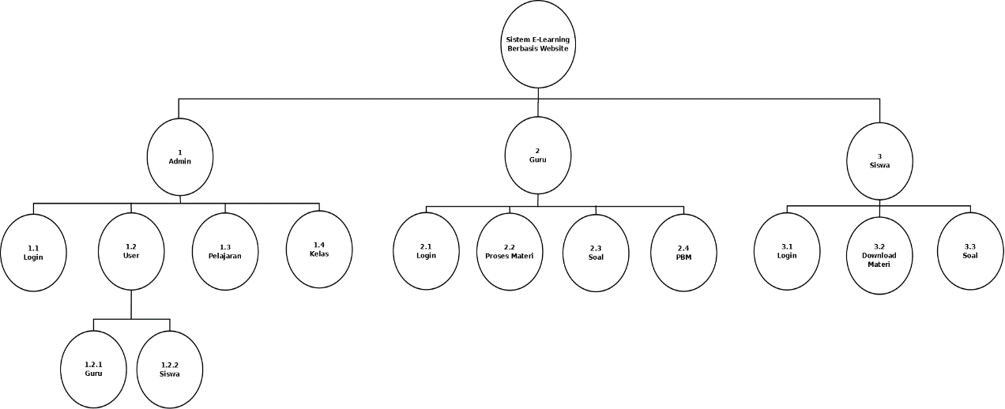

**Gambar 4.2** Diagram *Overview* SMK Tamansiswa Jetis Yogyakarta

**4.2.1.3 Diagram Rinci**

Diagram rinci dijelaskan secara rinci proses yang terjadi pada sistem informasi *e-learning* yang terdiri dari level 1, level 2 dan level 3.

**4.2.1.3.1 Data Flow Diagram Level 1**

Data Flow Diagram (DFD) level 1 menggambarkan urutan proses dari sistem yang meliputi proses admin, proses guru dan proses siswa. Pada proses pertama baik admin, guru maupun siswa diharuskan untuk login terlebih dahulu. Setelah admin berhasil login, maka admin dapat melakukan pengolahan data user admin, data user guru, data user siswa, pengolahan data mata pelajaran, dan pengolahan data kelas. Sedangkan user guru berhasil login, maka guru dapat melakukan pengolahan data berupa upload materi, upload tugas dan download jawaban tugas dari siswa serta melihat daftar siswa yang belum mengumpulkan tugas. Sedangkan siswa dapat melakukan pengolahan data yaitu berupa download materi, download soal, dan upload jawaban tugas.

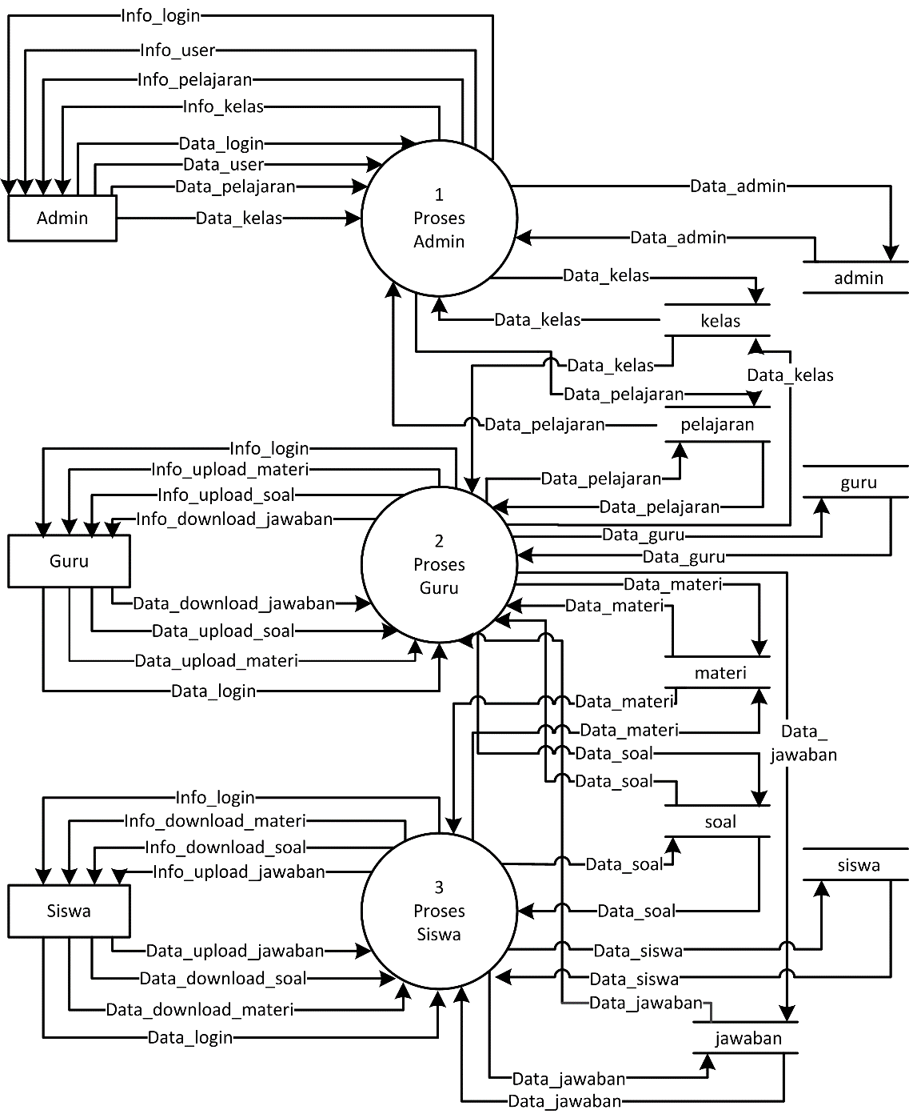

**Gambar 4.3** *Data Flow Diagram* Level 1

**4.2.1.3.2 Data Flow Diagram Level 2**

Diagram Level 2 terbagi dalam tiga proses yaitu proses admin, guru dan siswa. Dalam proses admin terdapat proses login, pengolahan data user admin, data  
user guru, data user siswa, pengolahan data mata pelajaran, pengolahan data kelas.  
Pada proses guru terdapat proses login, proses *upload* materi, proses *upload* soal  
dan *download* jawaban siswa. Sedangkan pada proses siswa terdapat proses login,  
*download* materi, *download* tugas dan *upload* jawaban tugas.

**4.2.1.3.2.1 Data Flow Diagram Level 2 Proses 1**

*Data Flow Diagram* (DFD) level 2 proses 1 menggambarkan proses  
admin dengan proses login, proses pengolahan data user admin, data user guru, data  
user siswa, proses pengolahan data kelas serta data mata pelajaran. Ketika user  
admin melakukan proses login, sistem akan mengidentifikasi *username* dan  
*password* yang diinputkan, apabila *username* dan *password* cocok maka admin  
dapat masuk ke halaman dashboard admin dan dapat melakukan pengolahan data.

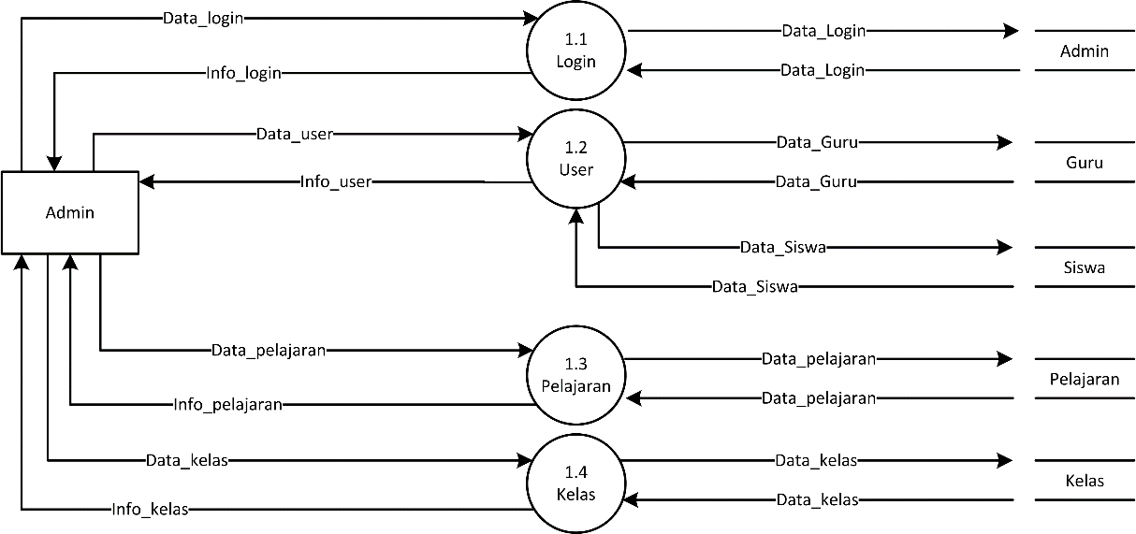**Gambar 4.4** *Data Flow Diagram* Level 2 Proses 1 *E-learning* SMK Tamansiswa Jetis Yogyakarta

**4.2.1.3.2.2 Data Flow Diagram Level 2 Proses 2**

*Data Flow Diagram* (DFD) level 2 proses 2 menggambarkan proses  
guru dengan proses login, proses *upload* materi, dan proses yang berkaitan dengan  
soal, yaitu *upload* soal dan *download* jawaban siswa.

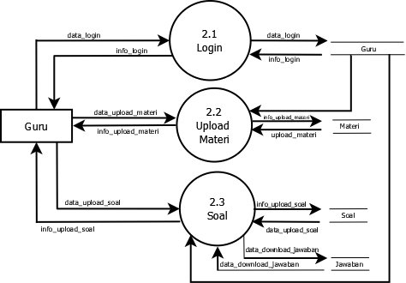

**Gambar 4.5** *Data Flow Diagram* Level 2 Proses 2 *E-learning* SMK Tamansiswa Jetis Yogyakarta

**4.2.1.3.2.3 Data Flow Diagram Level 2 Proses 3**

*Data Flow Diagram* (DFD) level 2 proses 3 menggambarkan proses  
siswa dengan proses login, *download* materi, *download* soal, dan *upload* jawaban  
soal.

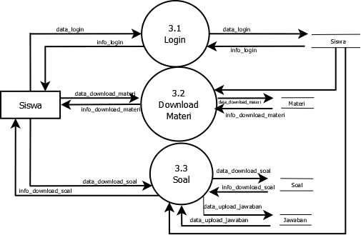

**Gambar 4.6** *Data Flow Diagram* Level 2 Proses 3 *E-learning* SMK Tamansiswa Jetis Yogyakarta

**4.3 Perancangan Basis Data**

Perancangan basis data berupa identifikasi entitas yang saling berhubungan dan berelasi sehingga semua data dapat terhubung dan menjadi satu kesatuan yang terintegrasi. Dalam perancangan basis data digunakan entity relationship diagram untuk menggambarkan hubungan atau relasi antar entitas.

**4.3.1 Entity Relationship Diagram**

Entity Relationship Diagram (ERD) digunakan untuk menentukan entitas yang akan dibuat menjadi sebuah tabel serta memudahkan dalam membaca hubungan antar entitas.

**4.3.1.1 Proses Bisnis**

Dari jumlah entitas pada sistem informasi *e-learning* SMK Tamansiswa Jetis Yogyakarta, terdapat delapan (8) entitas yakni: admin, guru, siswa, pelajaran, kelas, materi, tugas dan jawaban.

Dari entitas diatas, kita dapat membuat derajat hubungan antar tabel yakni:

1. Seorang admin mempunyai wewenang hak akses untuk mengubah data yaitu *create, read, update* dan *delete* pada data user guru, user siswa, mata pelajaran dan juga kelas.
2. Seorang user guru dapat mengunggah materi dan tugas sesuai mata pelajaran yang diampunya ke kelas yang memiliki jadwal mata pelajaran tersebut, dan dapat mengunduh jawaban tugas yang telah dikerjakan oleh siswa.
3. Jadwal pelajaran yang dibuat oleh admin pada saat yang bersamaan tidak akan bentrok dengan kelas lain karena satu jadwal pelajaran pasti hanya dimiliki oleh satu kelas.
4. Seorang user siswa dapat mengunduh materi dan tugas yang telah disediakan guru, dan dapat mengunggah jawaban tugas yang sudah dikerjakan.

**4.3.1.2 Relasi Antar Entitas**

Relasi antar entitas menggambarkan hubungan antara entitas dalam system informasi *e-learning* SMK Tamansiswa Jetis Yogyakarta. Relasi antar entitas sistem informasi *e-learning* SMK Tamansiswa Jetis Yogyakarta digambarkan pada Gambar 4.10.

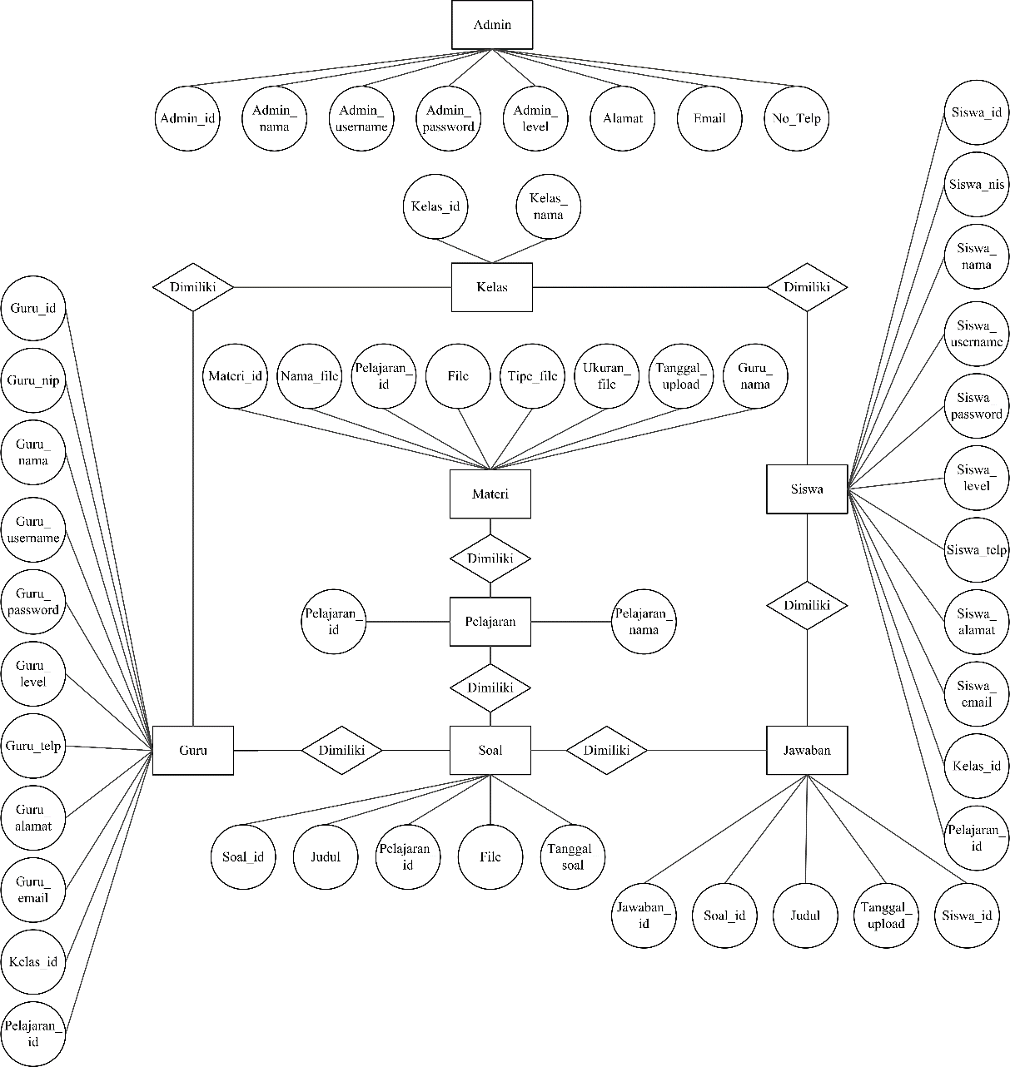

**Gambar 4.10** *Entity Relation Diagram E-learning* SMK Tamansiswa Jetis Yogyakarta

**4.3.2 Skema Basis Data**

Sistem informasi *e-learning* SMK Tamansiswa Jetis Yogyakarta menggunakan nama database *e-learning.* Berikut struktur tabel yang akan dibuat.

**4.3.2.1 Struktur Tabel**

Pada tahap ini dilakukan pendefinisian basis data yang akan disimpan, meliputi struktur penyimpanan data, format data, dan jalur akses. Dalam perancangan juga dilakukan transformasi struktur data yang akan disimpan dengan membuat spesifikasi struktur setiap berkas data.

Untuk dapat membangun sebuah sistem informasi diperlukan basis data yang tepat, sesuai dengan aturan basis data dalam pembuatan Sistem Informasi *e-learninng* SMK Tamansiswa Jetis Yogyakarta.

Berikut ini adalah rancangan tabel yang akan digunakan dalam pembuatan sistem informasi *e-learninng* SMK Tamansiswa Jetis Yogyakarta:

1. Tabel Admin

Nama Tabel : admin

*Primary Key* : admin_id

*Foreign Key* : -

Deskripsi : menyimpan data admin

**Tabel 4.1** Tabel Admin

|  |  |  |
| --- | --- | --- |
| **Nama Field** | **Tipe Data** | **Keterangan** |
| Admin_id | Int (8) | User admin |
| Admin_nama | Varchar (100) | Nama admin |
| Admin_username | Varchar (50) | Username admin |
| Admin_password | Varchar (6) | Password admin |
| Admin_level | Varchar (5) | Level user admin |
| Alamat | Text | Alamat admin |
| Email | Varchar (50) | E-mal admin |
| No_telp | Varchar (20) | Nomor telepon admin |

1. Tabel Guru

Nama Tabel : guru

*Primary Key* : guru_id

*Foreign Key* : -

Deskripsi : menyimpan data guru.

**Tabel 4.2 Tabel Guru**

|  |  |  |
| --- | --- | --- |
| **Nama Field** | **Tipe Data** | **Keterangan** |
| Guru_id | Int (8) | User guru |
| Guru_nip | Varchar (20) | Nomor induk pegawai |
| Guru_nama | Varchar (100) | Nama guru |
| Guru_username | Varchar (50) | Username guru |
| Guru_password | Varchar (6) | Password guru |
| Guru_level | Varchar (4) | Level user guru |
| Guru_telp | Varchar (20) | Nomor telepon guru |
| Guru_alamat | Text | Alamat guru |
| Guru_email | Varchar (50) | E-mail guru |

1. Tabel Siswa

Nama Tabel : siswa

*Primary Key* : siswa_id

*Foreign Key* : kelas_id

Deskripsi : menyimpan data siswa

**Tabel 4.3 Tabel Siswa**

|  |  |  |
| --- | --- | --- |
| **Nama Field** | **Tipe Data** | **Keterangan** |
| Siswa_id | Int (8) | User siswa |
| Siswa_nis | Varchar (20) | Nomor induk siiswa |
| Siswa_nama | Varchar (100) | Nama siswa |
| Siswa_username | Varchar (50) | Username siswa |
| Siswa password | Varchar (6) | Password siswa |
| Siswa_level | Varchar (5) | Level user siswa |
| Siswa_telp | Int (20) | Nomor telepon siswa |
| Siswa_alamat | Text | Alamat siswa |
| Siswa_email | Varchar (50) | E-mail siswa |
| Kelas_id | Int (11) | In kelas |

1. Tabel Pelajaran

Nama Tabel : pelajaran

*Primary Key* : pelajaran _id

*Foreign Key* : -

Deskripsi : menyimpan data pelajaran

**Tabel 4.4** Tabel Pelajaran

|  |  |  |
| --- | --- | --- |
| **Nama Field** | **Tipe Data** | **Keterangan** |
| Pelajaran_id | Int (8) | Id pelajaran |
| Pelajaran_nama | Varchar (50) | Nama pelajaran |
| Kelas_id | Int (11) | In Kelas |

1. Tabel Kelas

Nama Tabel : kelas

*Primary Key* : kelas _id

*Foreign Key* : -

Deskripsi : menyimpan data kelas

**Tabel 4.5** Tabel Kelas

|  |  |  |
| --- | --- | --- |
| **Nama Field** | **Tipe Data** | **Keterangan** |
| Kelas_id | Int (8) | Id Kelas |
| Kelas _nama | Varchar (25) | Nama Kelas |

1. Tabel Materi

Nama Tabel : materi

*Primary Key* : materi _id

*Foreign Key* : pelajaran_id, kelas_id

Deskripsi : menyimpan data materi dari guru untuk diunduh siswa

**Tabel 4.6** Tabel Materi

|  |  |  |
| --- | --- | --- |
| **Nama Field** | **Tipe Data** | **Keterangan** |
| Materi_id | Int (10) | Id materi |
| Tanggal_upload | Date | Tanggal upload materi |
| Nama_file | Varchar (100) | Nama file materi |
| File | Varchar (255) | File yang diupload |
| Guru_id | Varchar (30) | Nama user guru |

1. Tabel Jawaban

Nama Tabel : jawaban

*Primary Key* : jawaban _id

*Foreign Key* : soal_id, siswa_id

Deskripsi : menyimpan data jawaban siswa untuk diunduh guru

**Tabel 4.7** Tabel Jawaban

|  |  |  |
| --- | --- | --- |
| **Nama Field** | **Tipe Data** | **Keterangan** |
| Jawaban_id | Int (10) | Id jawaban |
| Soal_id | Int (10) | Id soal |
| Nama_file | Varchar (100) | Nama file jawaban |
| Siswa_id | Int (10) | User siswa |
| File | Varchar (25) | Fiile soal |

1. Tabel Soal

Nama Tabel : soal

*Primary Key* : soal _id

*Foreign Key* : pelajaran_id

Deskripsi : menyimpan data soal untuk diunduh siswa

**Tabel 4.8** Tabel Soal

|  |  |  |
| --- | --- | --- |
| **Nama Field** | **Tipe Data** | **Keterangan** |
| Soal_id | Int (10) | Id soal |
| Jawaban_id | Varchar (25) | Jawaban soal |
| Pelajaran_id | Int (15) | Id pelajaran |
| Tanggal_soal | Date | Tanggal upload soal |
| File | Varchar (25) | Fiile soal |

1. Tabel PBM

Nama Tabel : PBM

*Primary Key* : pelajaran_id

*Foreign Key* : siswa_id

Deskripsi : menyimpan kurikulum pelajaran siswa

**Tabel 4.9** Tabel PBM

|  |  |  |
| --- | --- | --- |
| **Nama Field** | **Tipe Data** | **Keterangan** |
| Tahun_ajaran | Varchar (4) | Tahun ajaran |
| Pelajaran_id | Int (15) | Id pelajaran |
| Siswa_id | Int (10) | User siswa |
| Mapel_id | Int (15) | Mata pelajaran |

* + - 1. **Relasi Antar Tabel**

Diagram relasi antar tabel dihasilkan dengan menghubungkan kunci *primary key* pada masing masing tabel dengan nama field yang sama. Diagram relasi *e-learning* SMK Tamansiswa Jetis Yogyakarta digambarkan pada Gambar 4.11.

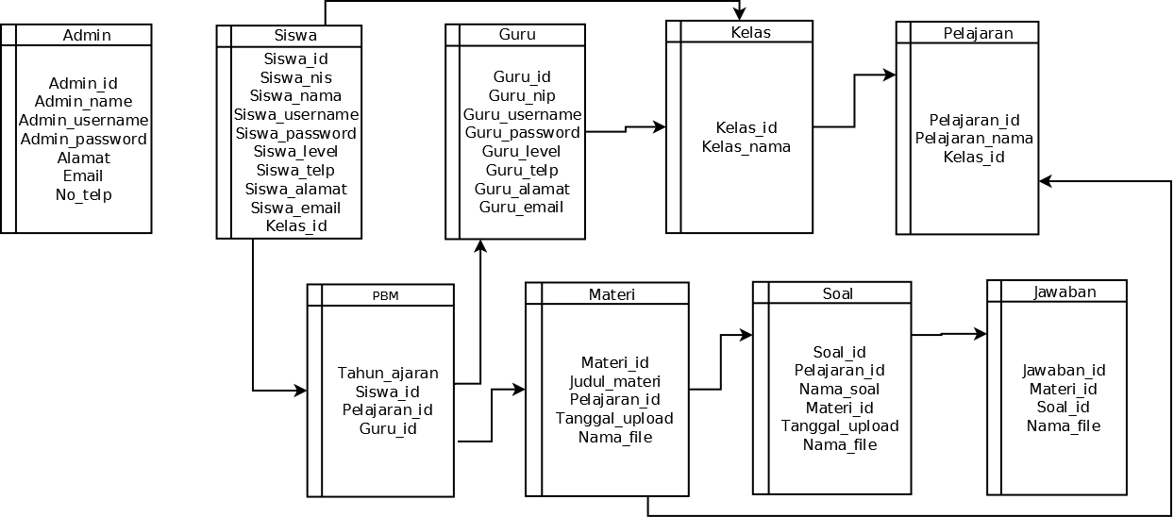

**Gambar 4.11** Relasi Antar Tabel *E-learning* SMK Tamansiswa Jetis Yogyakarta

* 1. **Perancangan Antar Muka**

Perancangan antarmuka merupakan proses penggambaran bagaimana sebuah sistem dibentuk. Rancangan antar muka bertujuan untuk memudahkan programmer atau calon pengguna dalam melakukan pemahaman alur untuk membuat dan mengolah data dari atau ke sistem sebelum sistem tersebut. Rancangan antar muka pada sistem informasi *e-learning* SMK Tamansiswa Jetis Yogyakarta sebagai berikut:

**4.4.1 Rancangan Halaman Login**

Halaman ini bertujuan untuk menyimpan keamanan data yaitu dengan  
memberikan hak akses untuk menggunakan sistem ini. Selain itu sistem yang  
dibangun juga bertujuan untuk menghindari pecurian atau rusaknya data  
dikarenakan diakses oleh pihak yang tidak bertanggung jawab. Pengguna yang  
sudah terdaftar dapat masuk pada halaman berikutnya dengan memasukan  
username dan password.

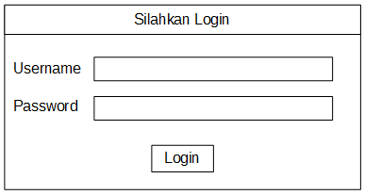

**Gambar 4.12** Rancangan Form Login

Komponen yang terdapat pada rancangan form login yaitu dua buah edit teks dan satu buah *button*. Edit teks digunakan untuk memasukkan username dan password, sedangkan *button* digunakan masuk ke halaman admin. Apabila berhasil maka user admin akan menuju ke halaman utama admin.

Pada form login tersebut juga digunakan untuk user lain yaitu guru dan  
siswa, setelah berhasil login maka user yang bersangkutan akan masuk ke halaman  
*dashboard*.

**4.4.2 Rancangan Halaman Admin**

Halaman admin pada sistem informasi terbagi menjadi halaman master data yang terdiri dari halaman master data siswa, guru, pelajaran dan kelas. Admin juga memiliki halaman manajemen admin untuk mengelola data admin.

**4.4.2.1 Rancangan Halaman Utama Admin**

Setelah admin berhasil login, maka tampil halaman utama admin. Pada halaman utama admin ditampilkan menu sidebar beranda, administrator, master user, dan akademik. Pada menu sidebar master data user terdapat pilihan sub menu bar yang teridiri dari master data user yang berisi admin, guru, dan siswa. Lalu pada sub menu akademik terdapat kelas dan pelajaran. Terdapat *button* user level dan  
logout pada kanan atas halaman.

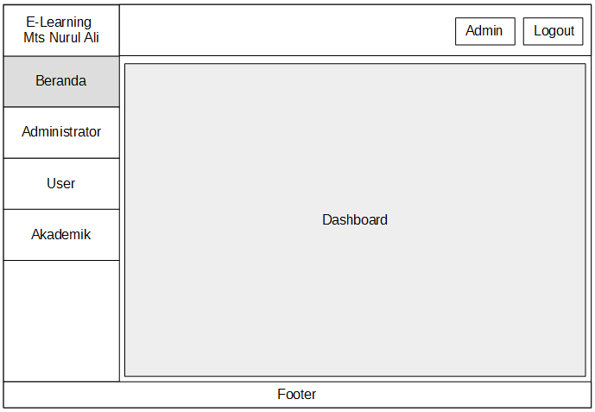

**Gambar 4.13** Rancangan Halaman Utama Admin

Pada halaman utama admin terdapat layout vertikal yang di dalamnya terdapat lima menu utama. Menu beranda fungsinya untuk ke halaman utama, administrator merupakan username dari user. Menu user merupakan master data user yaitu admin, guru dan siswa. Menu akademik untuk mengolah data kelas dan pelajaran. Fungsi button logout yaitu untuk keluar dari dashboard dan kembali ke halaman login, sedangkan label admin untuk jadi pembeda antara user admin, guru, dan siswa.

**4.4.2.2 Rancangan Halaman Utama Master Data**

Halaman utama master data e-learning menampilkan tabel yang berisi data yang tersimpan di database, dilengkapi dengan aksi tambah, edit dan hapus. Pada halaman ini administrator dapat melakukan pengelolaan data e-learning yang terdiri dari master data admin, siswa, guru, kelas dan pelajaran.

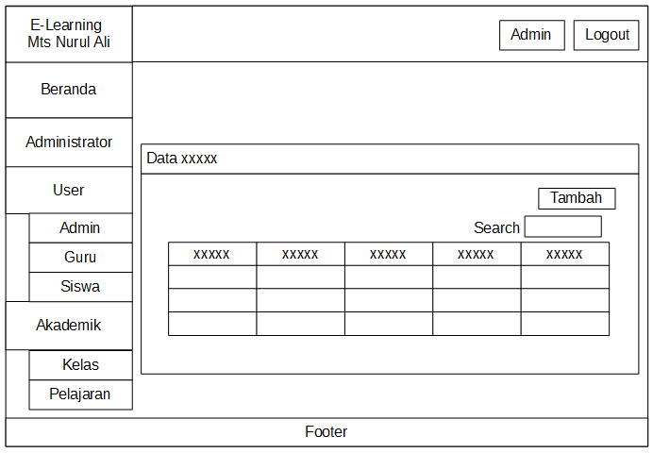**Gambar 4.14** Rancangan Halaman Utama Master Data

Komponen utama dari halaman utama master data yaitu terdapat menu home, administrator, user dan materi. User memiliki tiga submenu yaitu admin, guru dan siswa. Lalu tabel yang menampilkan user admin berisi nomor, nama, username, telepon, e-mail dan aksi. Terdapat button tambah untuk membuat data baru, sedangkan kolom search untuk mempermudah admin mencari data user lain dengan cara mengetik nama user yang akan di cari. Pada menu user terdapat 3 submenu yaitu admin, guru dan siswa, yang bertujuan untuk menambahkan user baru baik itu guru dan siswa, dan untuk menampilkan data dari user yang ada tergantung dari submenu yang dipilih. Sedangkan pada menu akademik terdapat 2 submenu yaitu kelas dan pelajaran, yang bertujuan untuk menambahkan kelas dan pelajaran, dan untuk menampilkan data dari akademik yang ada tergantung dari submenu yang dipilih. Administrator adalah username dari user. Fungsi button logout untuk keluar dari dashboard, sedangkan label admin untuk jadi pembeda antara user admin, guru, dan siswa.

**4.4.2.3 Rancangan Halaman Tambah Data**

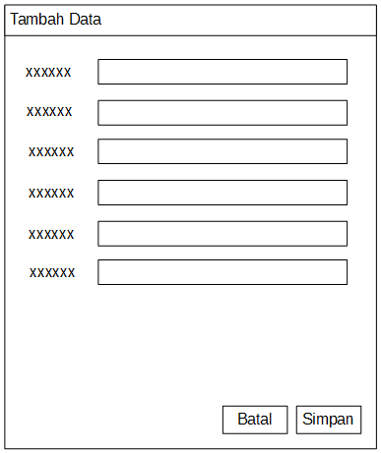 Halaman tambah data merupakan halaman yang digunakan untuk menambahkan data. Pada halaman tambah data yang dapat mengakses yaitu hanya user admin.

**Gambar 4.15** Rancangan Halaman Tambah Data

Dengan menekan button tambah seperti gambar 4.15 maka akan muncul halaman tambah data. Halaman ini berlaku untuk tambah user, kelas, dan mata pelajaran. Komponen dari halaman tambah data terdapat enam buah edit teks, juga terdapat button batal dan button simpan. Fungsi dari edit teks yaitu memasukkan identitas dari user baru yang akan dibuat dengan mengisi nama, username, password, e-mail telepon dan alamat. Button batal untuk membatalkan tambah data, sedangkan button simpan digunakan untuk menyimpan data apabila data sudah lengkap di isi. Kemudian data yang sudah di isi akan masuk pada tabel seperti pada gambar 4.15.

**4.4.2.4 Rancangan Halaman Edit Data**

Halaman edit data digunakan untuk mengedit atau mengubah data yang sudah tersimpan dalam database. Halaman ini berlaku untuk edit data user, kelas, dan mata pelajaran. Halaman edit data ini dapat tampil setelah user menekan tombol edit pada halaman utama admin. Tombol edit terletak pada kolom aksi pada detail data. Setelah user selesai mengedit data maka user dapat menekan tombol update untuk menyimpan data tersebut pada database atau menekan tombol batal untuk membatalkan pengubahan data.

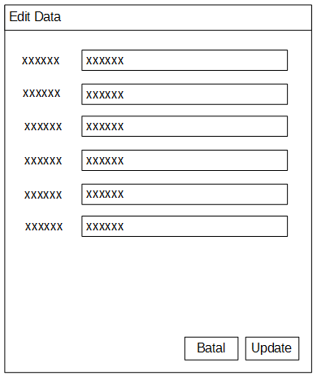

**Gambar 4.16** Rancangan Halaman Edit Data.

Komponen pada halaman edit data sama dengan komponen pada tambah data, bedanya ketika kita pilih edit data maka data sebelumnya yang pernah tersimpan akan tampil pada edit teks. Button batal untuk membatalkan pengubahan data, Setelah user selesai merubah data maka user dapat menekan button update, maka data yang sudah di edit akan berubah dan akan tampil pada halaman seperti pada gambar 4.16 diatas.

**4.4.2.5 Rancangan Halaman Hapus Data**

Halaman hapus data digunakan untuk menghapus data yang tidak valid. Halaman ini berlaku untuk semua data yang akan di hapus. Halaman ini akan tampil setelah user menekan button delete dalam kolom aksi pada detail data. Setelah user menekan button hapus, maka data tersebut akan terhapus, dan button batal untuk membatalkan hapus data. Seperti pada gambar 4.17 di bawah.

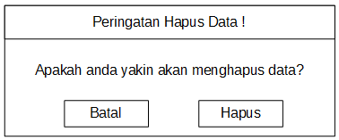

**Gambar 4.17** Rancangan Halaman Hapus Data.

**4.4.3 Rancangan Halaman Guru**

Halaman guru pada sistem informasi ini terbagi menjadi halaman materi yang berisi sub menu upload materi. Menu Tugas berisi submenu upload soal dan download jawaban siswa.

**4.4.3.1 Rancangan Halaman Utama Guru**

Setelah guru berhasil login, maka tampil halaman utama untuk guru yang berisi menu-menu yang dapat digunakan oleh guru untuk melakukan pembelajaran dengan e-learning. Di sidebar terdapat lima menu, yaitu beranda untuk kembali ke halaman awal website, username guru untuk mengetahui nama user guru yang login saat ini, menu materi yaitu halaman untuk upload materi, menu tugas berisi submenu upload tugas dan download jawaban siswa, dan menu siswa belum kumpul untuk mengetahui daftar siswa yang belum mengumpulkan tugas.

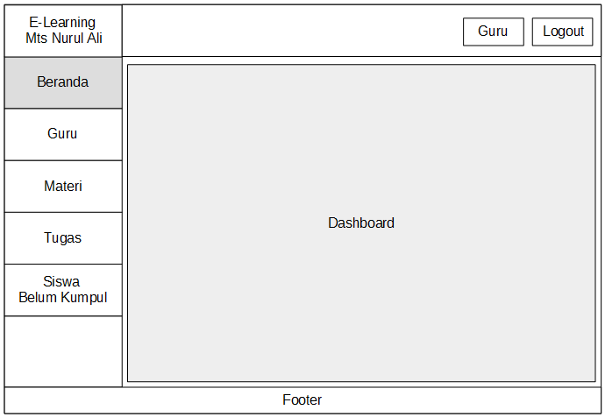

**Gambar 4.18** Rancangan Halaman Utama Guru.

Komponen pada halaman utama guru hampir sama dengan komponen pada halaman utama admin, hanya saja pada halaman guru tidak ada menu user karena seorang guru tidak dapat menambah data atau mengedit data kecuali mengolah materi dan tugas, dan juga tidak terdapat menu tambah kelas dan mata pelajaran pada submenu akademik seperti pada halaman admin. Disini guru juga dapat mengetahui siswa yang sudah mengumpulkan tugas / belum mengumpulkan tugas. Button logout untuk keluar dari dashboard dan label siswa untuk pembeda user.

**4.4.3.2 Rancangan Halaman Tambah Materi**

Halaman ini tampil ketika guru memilih menu materi pada menu sidebar. Setelah tampil halaman tambah materi, guru dapat mengisi data materi yang akan diunggah sesuai pelajaran dan kelas yang tersedia, kemudian guru dapat memilih file yang akan diunggah dengan menekan tombol browse. Selanjutnya guru dapat menyimpan file tersebut dengan menekan tombol upload atau membatalkan upload materi dengan menekan tombol batal.

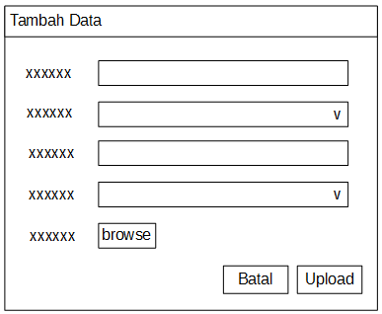

**Gambar 4.19** Rancangan Halaman Tambah Materi.

Pada halaman ini komponen yang ada adalah satu edit teks dan 2 combo box, lalu ada button browse, batal dan upload. Edit teks berfungsi untuk memberi judul pada materi yang akan di upload dan menampilkan user yang login saat ini, combo box untuk memilih kelas dan pelajaran yang tersedia, button browse untuk memilih file dari direktori, button batal untuk membatalkan jika guru tidak jadi menambahkan materi, dan button upload untuk mengunggah materi yang telah dipilih.

**4.4.3.3 Rancangan Halaman Edit Materi**

Halaman edit materi digunakan untuk mengubah data materi yang sudah tersimpan dalam database. Halaman ini akan tampil setelah guru menekan tombol edit pada halaman materi. Tombol edit terletak pada kolom aksi pada detail data. Setelah guru selesai mengedit data maka dapat menekan tombol update untuk menyimpan data tersebut pada database atau menekan tombol batal untuk membatalkan pengubahan data.

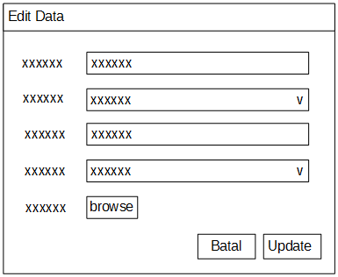

**Gambar 4.20** Rancangan Halaman Edit Materi.

**4.4.3.4 Rancangan Halaman Tambah Tugas**

Halaman ini tampil ketika guru memilih menu tugas pada menu sidebar. Setelah tampil halaman tambah tugas, guru dapat mengisi data tugas yang akan diunggah sesuai pelajaran dan kelas yang tersedia, kemudian guru dapat memilih file yang akan diunggah dengan menekan tombol browse. Selanjutnya guru dapat menyimpan file tersebut dengan menekan tombol upload atau membatalkan upload materi dengan menekan tombol batal.



**Gambar 4.21** Rancangan Halaman Tambah Tugas.

Pada halaman ini komponen yang ada adalah satu edit teks dan 2 combo box, lalu ada button browse, batal dan upload. Edit teks berfungsi untuk memberi judul tugas yang akan di upload dan menampilkan user yang login saat ini, combo box untuk memilih kelas dan pelajaran yang tersedia, button browse untuk memilih file dari direktori, button batal untuk membatalkan jika guru tidak jadi menambahkan tugas, dan button upload untuk mengunggah materi atau tugas yang telah dipilih.

**4.4.3.5 Rancangan Halaman Edit Tugas**

Halaman edit tugas digunakan untuk mengubah data tugas yang sudah tersimpan dalam database. Halaman ini akan tampil setelah guru menekan tombol edit pada halaman tugas. Tombol edit terletak pada kolom aksi pada detail data. Setelah guru selesai mengedit data maka dapat menekan tombol update untuk menyimpan data tersebut pada database atau menekan tombol batal untuk membatalkan pengubahan data.



**Gambar 4.22** Rancangan Halaman Edit Tugas.

**4.4.3.6 Rancangan Halaman Download Jawaban**

Pada halaman download jawaban, guru dapat melihat siswa yang telah mengumpulkan jawaban sesuai dengan tugas yang diberikan dan guru dapat mengunduh jawaban tugas.

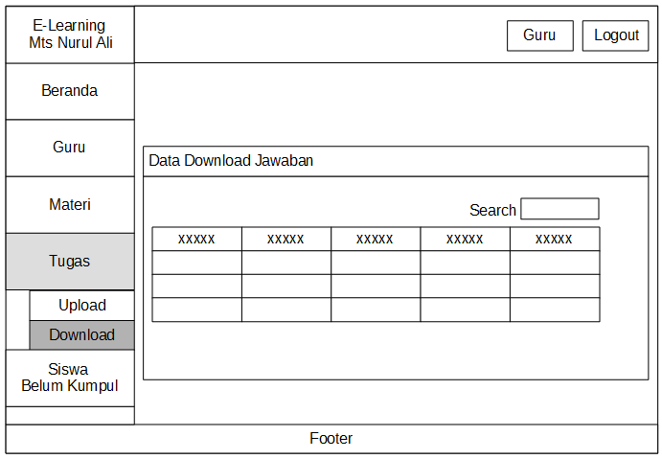**Gambar 4.23** Rancangan Halaman Download Jawaban.

Pada halaman soal siswa terdapat tabel yang berisi kumpulan data jawaban tugas yang telah dikerjakan oleh siswa, yang berisi judul tugas, nama siswa, pelajaran, kelas, tanggal upload dan aksi. Dan ada satu edit text search untuk melakukan pencarian data jawaban siswa yang bersangkutan.

**4.4.3.7 Rancangan Halaman Siswa Belum Kumpul**

Pada halaman ini, guru dapat mengetahui siswa yang belum mengumpulkan tugas yang diberikan oleh guru.

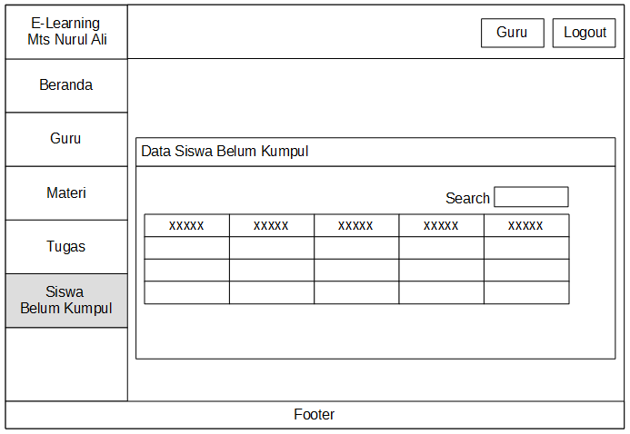

**Gambar 4.24** Rancangan Halaman Siswa Belum Kumpul.

Pada halaman ini terdapat tabel yang berisi kumpulan daftar siswa yang belum mengumpulkan tugas, yang berisi nama siswa, pelajaran, kelas, batas upload dan aksi. Dan ada satu edit text search untuk melakukan filter pencarian nama siswa, judul tugas dan kelas.

**4.4.4 Rancangan Halaman Siswa**

Halaman siswa pada sistem informasi ini terbagi menjadi halaman materi dan halaman tugas.

**4.4.4.1 Rancangan Halaman Utama Siswa**

Halaman ini merupakan halaman yang dapat tampil ketika siswa berhasil login dengan akun yang dimilikinya. Siswa dapat memilih menu yang telah disediakan pada bagian menu sidebar. Selain menu materi, terdapat menu tugas yang berisi submenu download tugas dan upload jawaban tugas.

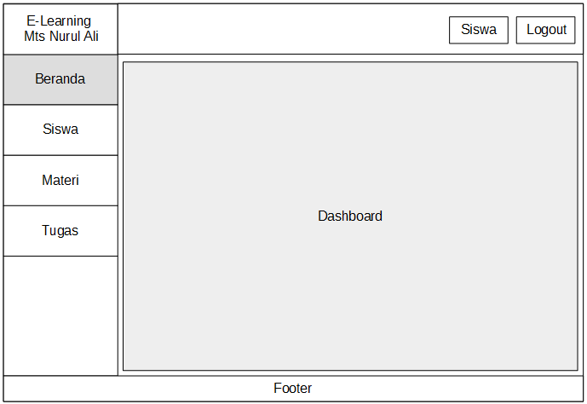

**Gambar 4.25** Rancangan Halaman Utama Siswa.

Komponen pada halaman utama siswa sama dengan komponen utama pada halaman user guru, yang berisi menu beranda yang berfungsi untuk menampilkan dashboard, username nama user siswa, menu materi berisi daftar materi yang telah diupload oleh user guru dan dapat di download oleh user siswa serta menu tugas yang berisi daftar tugas yang telah di upload oleh user guru, yang dapat di download oleh user siswa untuk dikerjakan, dan user siswa dapat mengunggah jawaban tugas untuk dikoreksi guru. Button logout untuk keluar dari dashboard dan label siswa untuk pembeda user.

**4.4.4.2 Rancangan Halaman Download Materi**

Halaman download materi akan tampil ketika user siswa memilih menu materi yang ada di sidebar menu utama. Siswa dapat melihat daftar materi yang tersedia dan dapat melakukan download materi pada halaman ini.

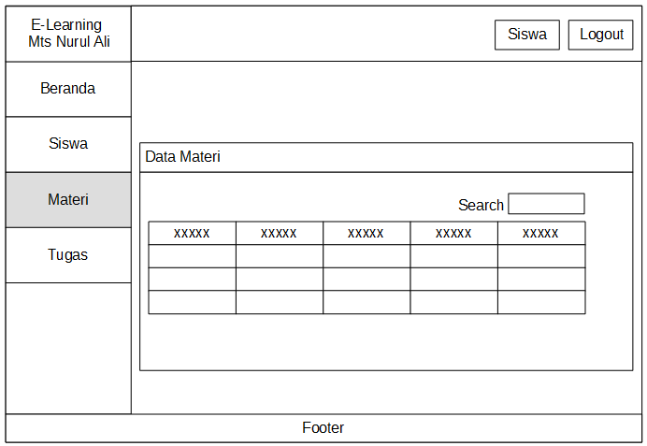

**Gambar 4.26** Rancangan Halaman Download Materi

Pada halaman download materi, komponennya yaitu ada beranda, username, materi dan tugas. Button logout untuk keluar dari dashboard dan label siswa untuk pembeda user. Ada satu edit text search untuk melakukan pencarian data materi

yang ada dengan mengetikkan judul materi yang tersedia, dan pada tabel data materi memiliki nomor, judul, pelajaran, kelas dan aksi. Untuk aksi berfungsi untuk download data materi yang ada pada tabel materi.

**4.4.4.3 Rancangan Halaman Download Tugas**

Halaman download tugas akan tampil ketika user siswa memilih menu tugas yang ada di sidebar menu utama. Siswa dapat men download tugas pada halaman

ini.

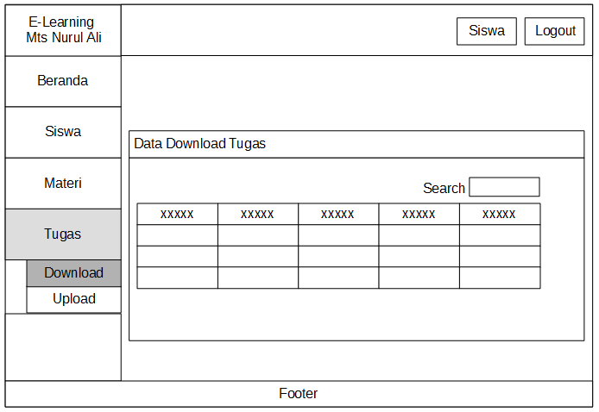**Gambar 4.27** Rancangan Halaman Download Tugas.

Pada halaman download tugas, komponennya yaitu ada beranda, username, materi dan tugas. Button logout untuk keluar dari dashboard dan label siswa untuk pembeda user. Satu edit text search untuk melakukan pencarian data tugas dengan mengetikkan judul tugas atau pelajaran yang ada. Sedangkan tabel berisi nomor, judul tugas, pelajaran, kelas, batas upload jawaban dan aksi. Pada kolom tabel aksi berfungsi untuk download tugas.

**4.4.4.4 Rancangan Halaman Upload Jawaban Tugas.**

Halaman upload jawaban tugas akan tampil ketika user siswa memilih menu tugas yang ada di sidebar menu utama. Siswa dapat meng upload jawaban tugas

pada halaman ini.

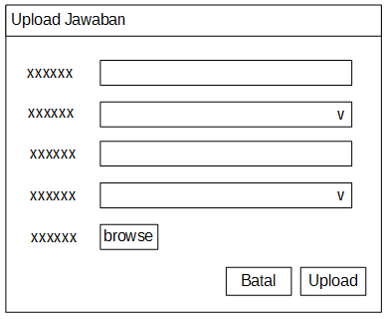

**Gambar 4.28** Rancangan Halaman Upload Jawaban Tugas.

Pada halaman upload jawaban tugas, komponen yang ada adalah dua edit teks dan 2 combo box, lalu ada button browse, batal dan upload. Edit teks berfungsi untuk memberi judul jawaban tugas yang akan diupload dan menampilkan user siswa yang login saat ini, 2 combo box untuk memilih kelas dan pelajaran yang tersedia, button browse untuk memilih file yang akan di upload dari direktori kita, button batal untuk membatalkan upload jawaban tugas dan button upload untuk mengunggah file tugas yang telah dipilih.